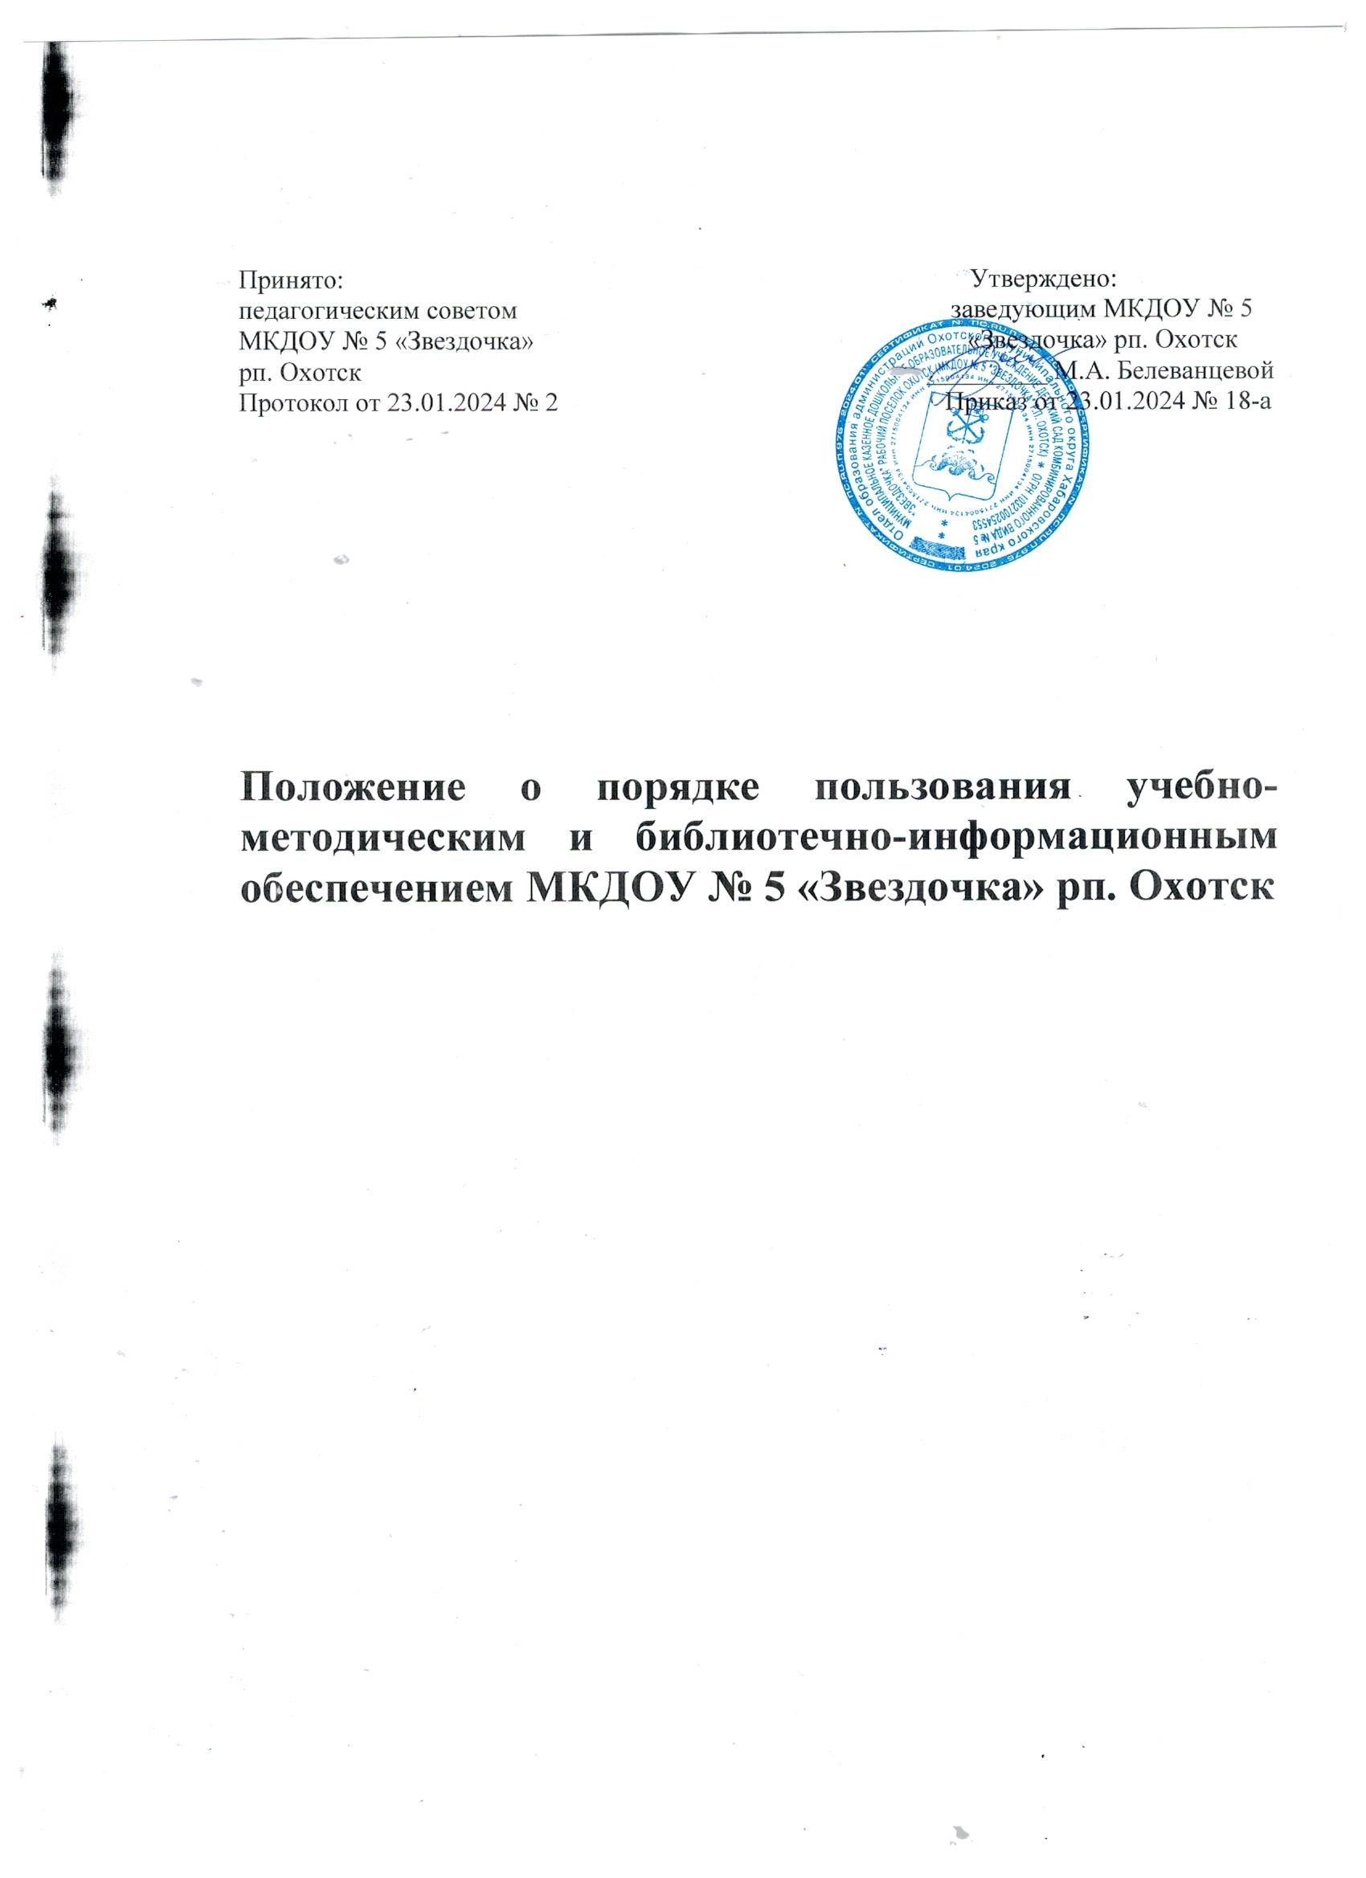

- Общие положения

1.1. Положение о порядке пользования учебно-методическим и библиотечно-информационным обеспечением в МКДОУ № 5 «Звездочка» рп. Охотск (далее – Положение) разработано в соответствии с законом «Об образовании в Российской Федерации» № 273-ФЗ от 29.12.12г., Уставом ДОУ, для обеспечения свободного доступа сотрудников ДОУ к профессиональным базам данных, информационным справочным и поисковым системам, а также иным информационным ресурсам в целях реализации основной образовательной программы дошкольного образования.
1.2. Учебно-методический и библиотечный фонд укомплектован печатными периодическими изданиями, нормативными документами, научной литературой, художественной литературой, методическими и наглядно-дидактическими пособиями.
1.3. Учебно-методический и библиотечный фонд является составной частью методической кабинета дошкольного учреждения и включен в воспитательно-образовательный процесс в целях обеспечения права участников образовательного процесса на бесплатное пользование библиотечно-информационными ресурсами.
1.4. Информационное обеспечение позволяет работать с электронными образовательными ресурсами, использовать информационные ресурсы и технологии для подготовки воспитателей и специалистов к организации разных видов организованной образовательной и самостоятельной детской
деятельности.
1.5. Положение регламентирует порядок учёта, использования и сохранения библиотечно-информационного фонда ДОУ.
1.6. Настоящее Положение является локальным актом ДОУ, принимается педагогическим советом и утверждается заведующим ДОУ.
1.7. В Положение могут вноситься изменения и дополнения, которые принимаются педагогическим советом и утверждается заведующим ДОУ.

2. Порядок организации работы по учёту и сохранению библиотечно-информационного фонда ДОУ

2.1. Цели и задачи библиотеки и электронного обеспечения:

Цель: формирование основ базовой культуры личности педагогов, родителей
(законных представителей) обучающихся, знакомство с новинками методической, психолого-педагогической и научной литературы.
Задачи:
- воспитание культуры чтения участников образовательных отношений;
- формирование навыков пользования библиотечным фондом, информационными ресурсами;
- воспитание потребности в использование библиотечного фонда для саморазвития и самообразования;
- обеспечение участникам образовательных отношений доступа к информации, знаниям, идеям, культурным ценностям посредством пользования библиотечно-информационными ресурсами дошкольного учреждения на различных носителях: бумажном (книжный фонд, фонд периодических изданий), цифровом (CD диски и др.);
- пропаганда чтения, как фактора, содействующего становлению всесторонне
развитой личности.

2.2. Формирование фонда библиотеки.

2.2.1.Фонд библиотеки формируется из литературы и материалов, приобретенных за счет бюджетных средств финансирования.
2.2.2.Поступившие в библиотеку методического кабинета материалы учитываются, им присваивается внутренний номер и определяется местонахождение.
2.2.3.Информация о поступлении новинок в библиотечный фонд предоставляется всем заинтересованным сторонам объявлением на бумажном носителе.
2.2.4.Материалы из фонда библиотеки могут предоставляться родителям (законным представителям) обучающихся под ответственность педагогов детского сада.

2.3. Организация деятельности библиотеки методического кабинета.

2.3.1.Структура библиотеки методического кабинета включает в себя индивидуальное обслуживание педагогов и других специалистов ДОУ.
2.3.2. Библиотечно-информационное обслуживание осуществляется в соответствии с образовательной программой дошкольного образования ДОУ.
2.3.3. Ответственность за систематичное и качественное комплектование основного фонда библиотеки, создания необходимых условий для деятельности библиотеки несет заведующий ДОУ.
2.3.4. Ответственным лицом за организацию и работу библиотеки методического кабинета является старший воспитатель.

2.4. Обязанности ответственного за организацию работы библиотеки методического кабинета:
- контроль и учет содержания, регулярность пополнения информации, литературы, пособий и т.д.;
- учет запросов участников образовательных отношений;
- консультационная помощь в поиске и выборе источников информации.

2.5. Права и обязанности пользователей библиотеки методического кабинета:

- представлять запросы на необходимую литературу и материалы;
- соблюдать правила пользования библиотекой;
- бережно относиться к произведениям печати; иным документам на различных носителях;
- получать во временное пользование печатных изданий и других источников
информации;
- осуществлять запись в журнале о взятой литературе и материалах с указанием фамилии, инициалов, даты получения и возвращения;
- поддерживать порядок расстановки литературы и пособий в открытом доступе библиотеки.

2.6. Электронное обеспечение образовательного процесса.

2.6.1.Педагоги ДОУ имеют право пользования информационно-справочными ресурсами и информационными поисковыми системами через сеть Интернет на своих рабочих местах и в методическом кабинете по согласованию со старшим воспитателем.
2.6.2.Поступающие в ДОУ электронные носители информации регистрируются, им присваивается номер и доносится до заинтересованных лиц.

3. Ответственность за нарушения настоящего Положения

3.1.За нарушение правил пользования библиотечным фондом, работник ДОУ
привлекается к дисциплинарной ответственности.
3.2. При использовании собственных электронных носителей для получения-передачи информации педагоги несут ответственность за сознательный вывод из строя цифрового оборудования вредоносным программным обеспечением в соответствии с причиненным ущербом.

.

